NATALE 2025
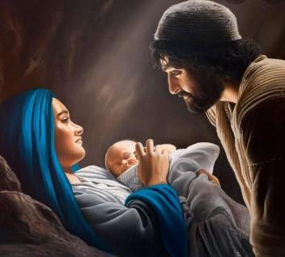
Il 2025 è stato caratterizzato dall’ Anno Santo della Speranza. Abbiamo accompagnato la fine della vita terrena di Papa Francesco e i primi passi del pontificato di Papa Leone. Chiesa italiana ha concluso il cammino sinodale che durava da qualche anno. Come parrocchia abbiamo partecipato al primo pellegrinaggio giubilare al nuovo santuario di Maria Madre della Provvidenza presso l’O.P.S.A. la prima domenica di febbraio e, in novembre, al pellegrinaggio a Roma. Nell’udienza, a cui abbiamo partecipato, Papa Leone ha commentato l’incontro di Gesù Risorto con Maria Maddalena apparso nel giardino; Maria cercava Gesù morto tra i morti e lo incontra vivente che la riempie di stupore e le offre la responsabilità di portare l’annuncio ai discepoli, la Maddalena diventa donna di fede e di speranza. Nel corso dell’Anno Santo sono stati molti i segni e le testimonianze di speranza anche in mezzo a noi. Ma questi ultimi tempi sono stati caratterizzati anche da una crescente ansia e cultura di guerra, la pace fa tanta fatica a germogliare. E proprio perchè ci sono tante tenebre, che ci impediscono di vedere un futuro sereno, che abbiamo bisogno di nuova luce: la luce di Cristo che viene. Il Natale è la festa della luce che illumina e riscalda. In questo tempo sto entrando nelle vostre case, ringrazio tutti per la bella accoglienza che mi avete fatto. Ho ascoltato tante vostre storie di vita. In ogni casa si vive l’amore, la pazienza, l’aiuto reciproco, ma ci sono anche sofferenze, fatiche vissute con dignità. Il Natale ci ricorda che ogni casa è luogo della presenza di Dio che ascolta, accompagna, solleva e benedice la nostra vita e i nostri affetti. Auguro a tutti un Natale pieno di luce capace di sostenere la nostra vita e donarci la pace del cuore.
don Giancarlo

